La folla è sempre mostruosa?
di Luigi Scialanca
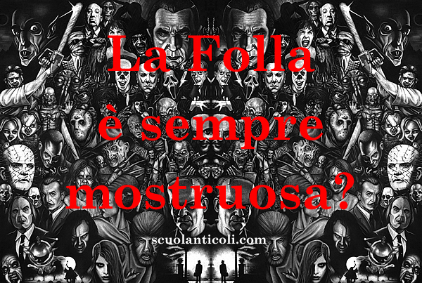

Testimonianza tratta dalle cronache del Grande Panico di Torino del 3 giugno 2017 (30.000 persone in piazza, 20 minuti di fuga di massa, 1527 feriti, di cui 8 in codice rosso): “Pugni e gomitate selvagge come il colpo che mi ha fatto saltare i denti. La gente correva verso i varchi e per guadagnare un metro picchiava e strattonava chi aveva davanti e dietro, gente con la quale fino a pochi minuti prima stava abbracciata” (Corriere della sera, 5 giugno 2017, pag. 10).
Siamo dunque davvero dei mostri? Pronti a scannarci l’un l’altro non appena riemerga in noi, irriducibile e incontenibile, il mors tua vita mea (o l’homo homini lupus) che l’evoluzione ha scritto una volta per sempre nel nostro patrimonio genetico, e che la “civiltà” può “educare”, controllare e reprimere solo fino a un certo punto? E davvero è soprattutto in una folla in pericolo (o che si crede in pericolo) che questa volontà di sopraffarci l’un l’altro si rivela, anziché un’aberrazione individuale, un “primordiale istinto” che ci caratterizza tutti?
In realtà vi sono tre tipi di folla: 1. La folla “casuale”; 2. La folla che non è casuale, ma crede di esserlo; 3. La folla che non è casuale, e sa di non esserlo. Ed è nelle ultime due, mai nella prima, che può accadere ciò che è accaduto a Torino.
Soltanto la folla n° 1, quella che si è formata per caso ― e tanto più quanto più è numerosa ― è (di solito) statisticamente rappresentativa dell’intera Umanità. E solo dal suo comportamento, quindi, possiamo trarre conclusioni sulla natura umana.
Qual è il più tipico esempio di folla casuale? È la folla riunita da un’improvvisa catastrofe, per esempio da un terremoto. Ebbene: tutte le testimonianze, fin dai tempi più remoti, sono concordi nell’affermare che in tali folle l’impulso predominante nella stragrande maggioranza di coloro che le compongono è quello di soccorrersi a vicenda per salvarsi insieme. Leggete, per sincerarvene, il documentatissimo e appassionante saggio storico di Rebecca Solnit intitolato Un Paradiso all’Inferno - Le straordinarie comunità solidali dei terremoti e altri disastri.
Ma poi vi sono folle che non si riuniscono per caso, ma per un motivo comune. E che, di conseguenza, sono tanto meno rappresentative dell’intera Umanità quanto più quel motivo, di per sé stesso, seleziona i componenti della folla medesima. Il desiderio di trascorrere al mare una bella giornata estiva, per esempio, seleziona pochissimo i componenti delle folle che si accalcano sulle spiagge nei mesi di luglio e agosto, poiché quel desiderio accomuna una percentuale assai elevata di esseri umani. Di conseguenza, le folle che si riuniscono d’estate in prossimità del mare sono quasi altrettanto rappresentative dell’intera Umanità di una folla casuale.
Diversa è la folla che, per esempio, si riunisce su una nave da crociera di gran lusso: essa crede di essere casuale (tipo 2) ma non lo è, poiché è stata selezionata dal censo (dalla ricchezza). Di conseguenza non rappresenta l’intera Umanità, ma solo la parte più predatoria di essa. E si può star certi, quindi, che difficilmente in caso di naufragio si comporterà in maniera solidale, altruistica e generosa.
E la folla che si riunisce, per esempio, per partecipare a un rito religioso? O a un evento calcistico? O a una manifestazione politica?
Queste sono folle non casuali che sono consapevoli di non esserlo (tipo 3). Folle che non possono essere considerate rappresentative dell’intera Umanità (analogamente a quelle del tipo 2) e il cui comportamento più probabile, in un’eventuale emergenza, è selezionato a priori dal motivo comune che le ha riunite.
Ebbene: io sostengo che una folla riunita da una fede (religiosa, politica, sportiva, o magari in un qualche tipo di “sballo”), ben lungi dal costituire un campione rappresentativo dell’intera Umanità, rappresenta soltanto gli esseri umani nelle cui menti il “rapporto” con l’oggetto della loro fede (rapporto sempre inesistente, qualunque ne sia l’oggetto, poiché perfino una squadra di robusti calciatori cessa di esistere come tale, nelle menti in cui viene tramutata in una divinità) è diventato di gran lunga più importante del rapporto con gli altri e con sé stessi. Ed è pertanto una folla che in un’emergenza si comporterà necessariamente nel modo meno solidale possibile: ognuno per sé e Dio per tutti, questo è il motto (più o meno consapevole) delle folle non casuali, ma riunite da una fede.
Guai a chi ci capita per caso, nelle folle così!

(Martedì 6 giugno 2017. Luigi Scialanca, scuolanticoli@katamail.com)

